Concours F3K (planeur lancé main)
Sainte Marie d’Alloix, Vol Libre 38
Samedi 18 avril 2020
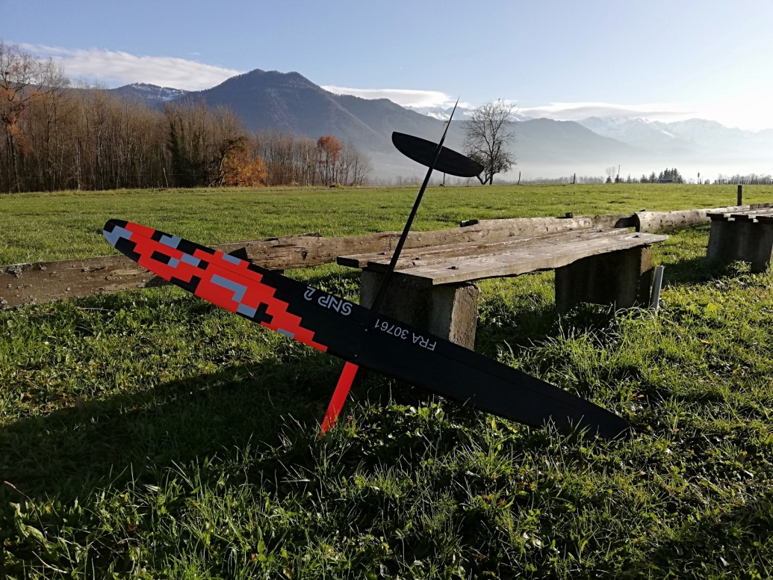

Rendez-vous à 08h00
Briefing à 08h30
Début des vols à 09h
12h-13h Pause repas barbecue à disposition ;
13h15 reprise des vols fin des vols aux alentours de 16h suivant le nombre de participants ;
Informations et inscriptions :
Montant de l’inscription 5 euros
guillaumecara38@gmail.com
06-17-23-30-81 ;
Forum F3news : rubrique compétition F3K
N°de licence compétition, fréquence (2,4ghz ou autres), nom prénom
Accès terrain : https://saffiotipatrick.wixsite.com/vl38/le-club

